Министерство науки и высшего образования Российской Федерации

Федеральное государственное бюджетное образовательное учреждение

высшего образования

ТОМСКИЙ ГОСУДАРСТВЕННЫЙ УНИВЕРСИТЕТ

СИСТЕМ УПРАВЛЕНИЯ И РАДИОЭЛЕКТРОНИКИ (ТУСУР)

Кафедра компьютерных систем в управлении и проектировании (КСУП)

ОТЧЕТ

К лабораторной работе №6 (Составление проектной документации)

по дисциплине «Системное программное обеспечение»

Выполнил студент

группы 538:

________ Асмоловский А.В.

Проверил

доцент кафедры КСУП:

________ Коцубинский В.П.

Дата: «___»________2020 г.

Томск 2020

Оглавление

**1 ПОЯСНИТЕЛЬНАЯ ЗАПИСКА 3**

**1.1 НАЗНАЧЕНИЕ ПРИЛОЖЕНИЯ 3**

**1.2 ГРУППЫ ПОЛЬЗОВАТЕЛЕЙ И ИХ ФУНКЦИОНАЛЬНЫЕ ВОЗМОЖНОСТИ В ПРИЛОЖЕНИИ 4**

**1.3 СТЕК ТЕХНОЛОГИЙ РАЗРАБОТКИ. СИСТЕМНЫЕ ТРЕБОВАНИЯ 4**

**1.4 ПОЛЬЗОВАТЕЛЬСКИЙ ИНТЕРФЕЙС 4**

**1.5 ДИАГРАММА ПАКЕТОВ 9**

**1.6 ДИАГРАММЫ КЛАССОВ ПРИЛОЖЕНИЯ 10**

**1.7 ОПИСАНИЕ ТЕСТИРОВАНИЯ ПРИЛОЖЕНИЯ 11**

**1.8 ОПИСАНИЕ СБОРКИ УСТАНОВЩИКА 11**

**1.9 ОПИСАНИЕ МОДЕЛИ ВЕТВЛЕНИЯ В РЕПОЗИТОРИИ ПРОЕКТА. 11**

**2 КАЛЕНДАРНЫЙ ПЛАН 12**

1 ПОЯСНИТЕЛЬНАЯ ЗАПИСКА

1.1 НАЗНАЧЕНИЕ ПРИЛОЖЕНИЯ

Пользовательское приложение NoteApp, предназначено для ведения персональных записей и заметок. Приложение должно:

1) Обеспечивать стабильную работу приложения при порядке 200 заметок.

2) Обеспечивать категоризацию заметок, навигацию по созданным заметкам.

3) Предоставить инструменты для просмотра и редактирования заметок.

4) Сохранять и восстанавливать заметки между сессиями приложения.

5) Выполнять промежуточные сохранения заметок на машине пользователя на случай аварийного завершения программы, отключения компьютера и т.д. – для защиты от потери данных.

1.2 ГРУППЫ ПОЛЬЗОВАТЕЛЕЙ И ИХ ФУНКЦИОНАЛЬНЫЕ ВОЗМОЖНОСТИ В ПРИЛОЖЕНИИ

Приложение подходит всем группам пользователей.

1.3 СТЕК ТЕХНОЛОГИЙ РАЗРАБОТКИ. СИСТЕМНЫЕ ТРЕБОВАНИЯ

.NET Framework

Newtonsoft.Json

NUnit

1.4 ПОЛЬЗОВАТЕЛЬСКИЙ ИНТЕРФЕЙС

После запуска приложения перед пользователем появляется главное окно (рис. 1.4.1). Двухколоночная верстка главного окна содержит список всех созданных заметок в левой панели и отображает текущую выбранную заметку в правой панели. В списке заметок показаны названия заметок, в один момент времени может быть выбрана только одна заметка (далее – текущая заметка).

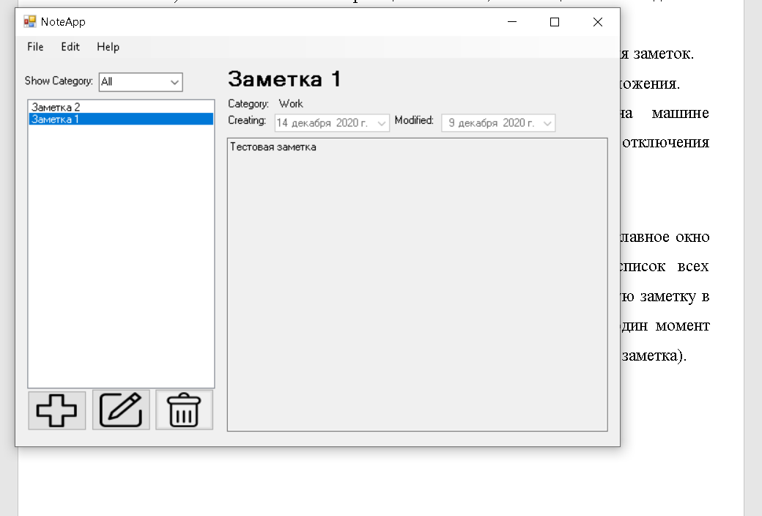

Рисунок 1.4.1 – Макет главного окна приложения NoteApp

На панели со списком заметок внизу располагаются три кнопки в виде пиктограмм: Add Note («Создать новую заметку»), Edit Note («Редактировать текущую заметку»), Remove Note («Удалить текущую заметку»).

При выборе заметки в списке, выбранная заметка отображается в правой панели. Главное окно не позволяет редактировать содержимое заметки – только просмотр.

При нажатии на кнопку Add Note и Edit Note появляется окно создания/редактирования заметки в диалоговом режиме (рис. 1.4.2). Для новой заметки окно изначально не заполнено (Установлены лишь название заметки по умолчанию, дата создания и дата редактирования). Для редактирования уже существующей заметки все поля должны быть предзаполнены данными текущей заметки.

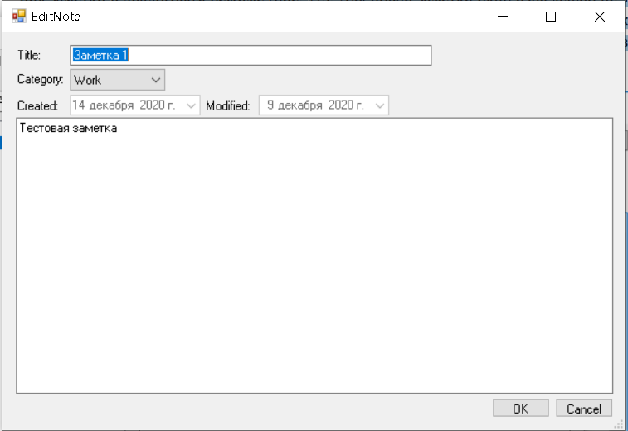

Рисунок 1.4.2 – Макет окна редактирования заметки в приложении NoteApp

При нажатии на кнопку OK окно создания заметки закрывается, в список заметок главного окна добавляется новая заметка. При редактировании текущей заметки, нажатие на кнопку OK должно обновить название заметки в списке заметок (если название текущей заметки было изменено), и обновить отображаемую заметку в правой панели приложения. При нажатии кнопки Cancel создание/редактирование заметки отменяется (новая заметка не добавляется, исходная заметка остается без изменений).

В случае ввода пользователем некорректных данных (нарушение допустимой длины названия заметки), текст становится красным (рис. 1.4.3) или выдает соответствующую ошибку (рис. 1.4.4)

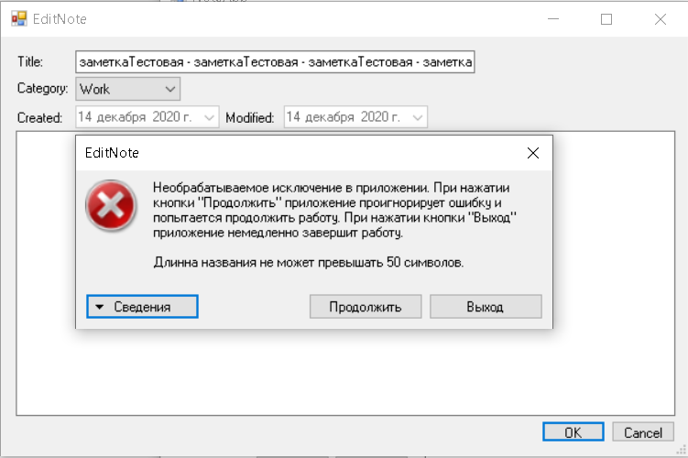

Рисунок 1.4.3 – Ошибка при нарушении допустимой длины названия заметки

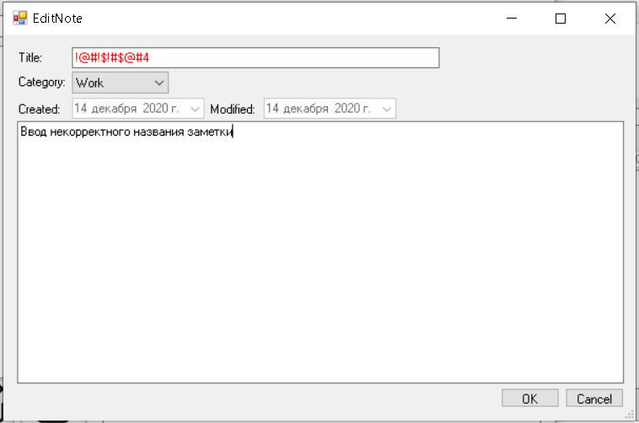

Рисунок 1.4.4 – Ввод некорректного названия заметки

При нажатии на кнопку Remove Note главного окна текущая запись удаляется. Перед удалением должно появиться окно (рис. 1.4.5) с запросом на разрешение записи: «Do you really want to remove this note:<Название текущей заметки>». При нажатии на кнопку OK происходит удаление, при нажатии на кнопку Cancel удаление отменяется.

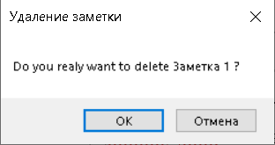

Рисунок 1.4.5 – Окно удаления заметки

Меню главного окна содержит следующие пункты:

* File:
  + Exit (Выйти из приложения – Alt+F4)
* Edit:
  + Add Note (Создать новую заметку)
  + Edit Note (Редактировать текущую заметку)
  + Remove Note (Удалить текущую заметку)
* Help

• About (Вызвать окно «О программе» - F1) (рис. 4.6)

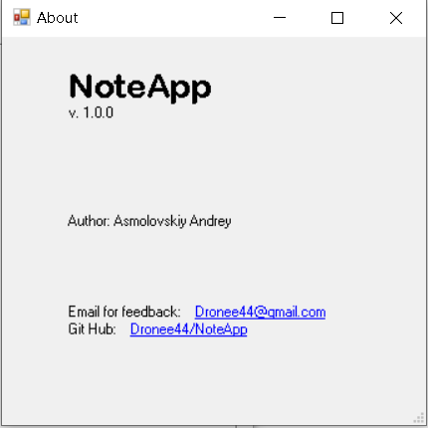

Рисунок 1.4.6 – Окно удаления заметки

1.5 ДИАГРАММА ПАКЕТОВ

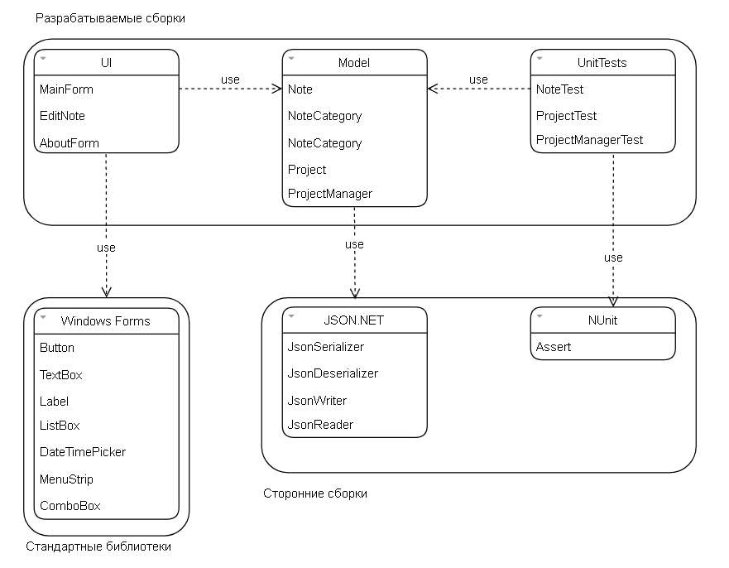

Рисунок 1.5.1 – Диаграмма пакетов приложения

1.6 ДИАГРАММЫ КЛАССОВ ПРИЛОЖЕНИЯ

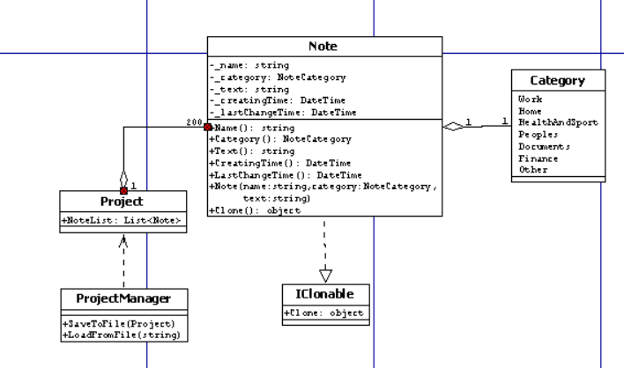

Рисунок 1.6.1 – Диаграмма классов приложения

1.7 ОПИСАНИЕ ТЕСТИРОВАНИЯ ПРИЛОЖЕНИЯ

Классы проверяются тестами NUnit.

Вручную проводятся тесты:

* Создание заметки
* Удаление заметки
* Редактирование заметки
* Защита от неправильного ввода

1.8 ОПИСАНИЕ СБОРКИ УСТАНОВЩИКА

Установщик собирается автоматически с помощью программы Inno Setup Compiler с указанием пути установки, пути расположения файла, названия установочного пакета, названия собранного приложения и данных об авторе.

1.**9 Описание модели ветвления в репозитории проекта.**

[GitHub](https://github.com/Dronee44/NoteApp)

2 КАЛЕНДАРНЫЙ ПЛАН

Таблица 2.1 Календарный план выполнения проекта

|  |  |  |  |  |
| --- | --- | --- | --- | --- |
| # | Срок проведения, начало – конец | Описание | **Сроки, ч** | Стоимость, руб |
| 1 | 1.09.2020  –  2.09.2020  (1 день) | Составление ТЗ | 5 | 1 000 |
| 2 | Макетирование | 3 | 3 000 |
| 3 | 3.09.2020  –  4.09.2020  (1 день) | Проектирование архитектуры | 6 | 3 000 |
| 4 | Установка требуемых приложений | 2 | 1 000 |
| 5 | 5.09.2020  –  6.09.2020  (1 день) | Создание репозитория на сервисе GitHub и решения Visual Studio в репозитории | 1 | 1 000 |
| 6 | 7.09.2020  –  8.09.2020  (1 день) | Реализация классов логики | 8 | 5 000 |
| 7 | 9.09.2020  –  10.09.2020  (1 день) | Реализация сохранения и загрузки данных программы с помощью механизма сериализации | 4 | 3 000 |
| 8 | Верстка формы и пользовательских элементов | 4 | 5 000 |
| 9 | 11.09.2020  –  13.09.2020  (2 дня) | Реализация логики работы пользовательского интерфейса | 16 | 10 000 |
| 10 | 14.09.2020  –  15.09.2020  (1 день) | Реализация защиты от неправильного ввода | 3 | 2 000 |
| 11 | Создание проектов юнит-тестов и их написание | 4 | 3 000 |
| 12 | Создание сценария сборки установочного пакета | 1 | 2 000 |
| **Итого:** | **8 дней** |  | **57** | **37 000** |

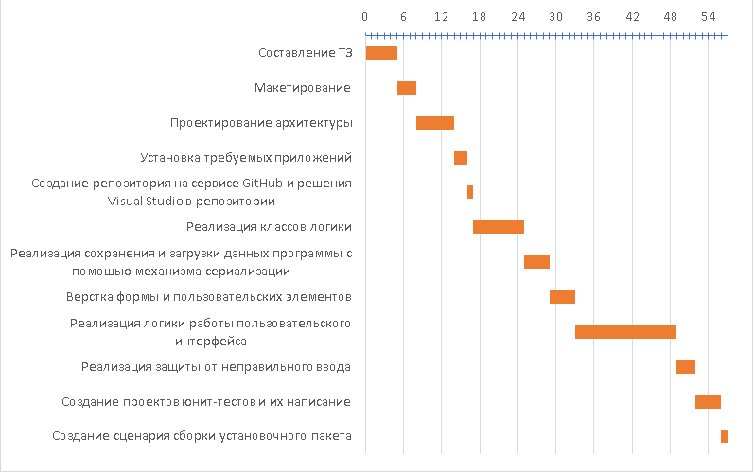

Рисунок 2.1 – Диаграмма Гантта

Таблица 2.2 Смета выполнения проекта

|  |  |  |
| --- | --- | --- |
| **#** | **Статья расходов** | **Затраты, руб.** |
| **1** | **Оплата времени разработки:**  - Младший разработчик | **11 856** |
| **2** | **Накладные расходы:**  - Печать документации  - Канцелярия  - Другие расходы | **100**  100  **-**  **-** |
| **3** | **Себестоимость** (сумма пунктов 1 и 2) | **11 956** |
| **4** | **Норма** **прибыли** (15% от себестоимости) | **1 793** |
|  | | **Итого: 13 749** |